ООО « БАЛТЭЛЕКТРОСПЕЦМОНТАЖ »
Официальный дилер и коммерческий партнер ОАО «Электроприбор», ЗАО «ЧЭАЗ»,
ООО «ВНИИР-Промэлектро», ООО «СИСТЕМЫ РЗА», ООО «ОптимЭлектро» на Северо-Западе
Тел. /факс (812) 717-05-77, 717-45-19, 271-71-54 Е-mail: info@bsm.ru www.bsm.ru

Осуществляет поставку со склада в Санкт-Петербурге и под заказ:

ПРЕОБРАЗОВАТЕЛИ ИЗМЕРИТЕЛЬНЫЕ ЦИФРОВЫЕ ПЦ6806
Основные технические характеристики преобразователей ПЦ6806
Таблица1.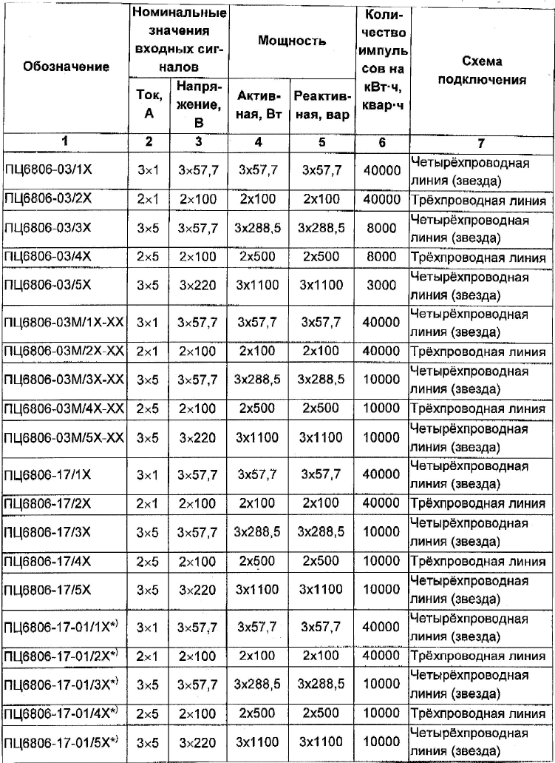

Структура условного обозначения ПЦ6806

ПЦ 6806 – Х / Х Х – ХХ , где:
1 2 3 4

- исполнение преобразователя: -03, -03М, -17 или 17М;
- схема подключения преобразователя ПЦ к цепи (см. табл. 1);
- вид питания: 1 - ~80…260В; = 100…300В, 2 – от измерительной цепи;
- класс точности: 02 – класс 0,2S; без обозначения – класс 0,5S.

